**Atividade “Delete “de Banco de Dados**

Categoria:

Print **1 - Mostrando todos os Registros**

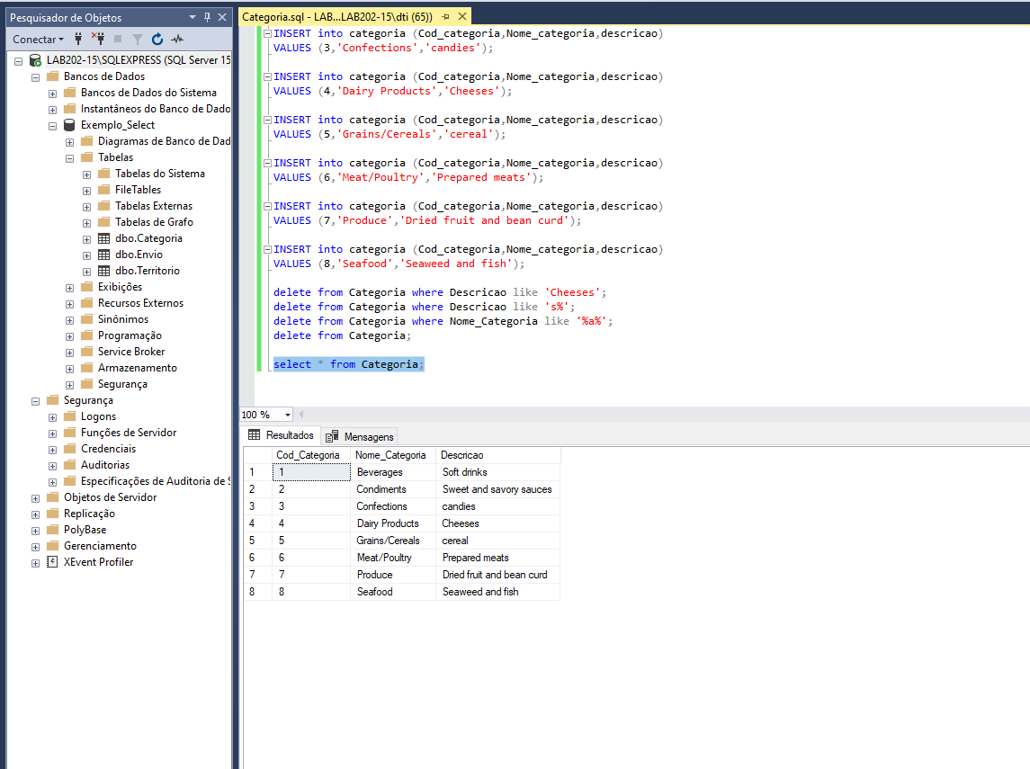

Print **2 - Delete from Categoria Where Descricao like 'Cheeses'**

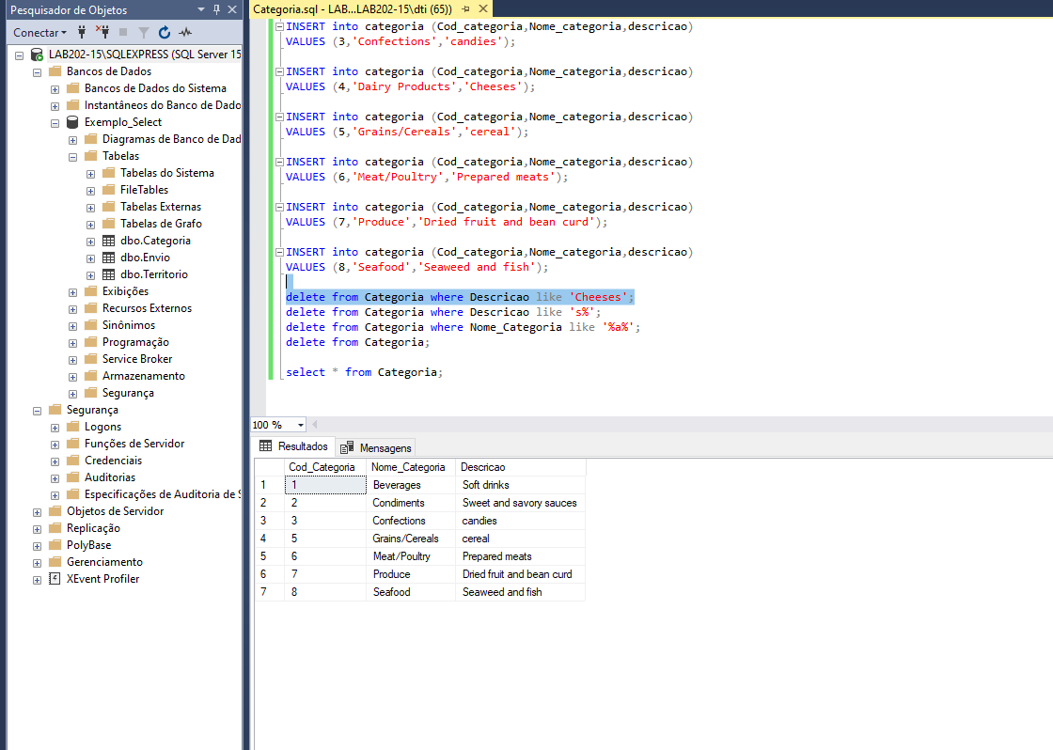

Print **3 - Delete From Categoria Where Descricao like 's%'**

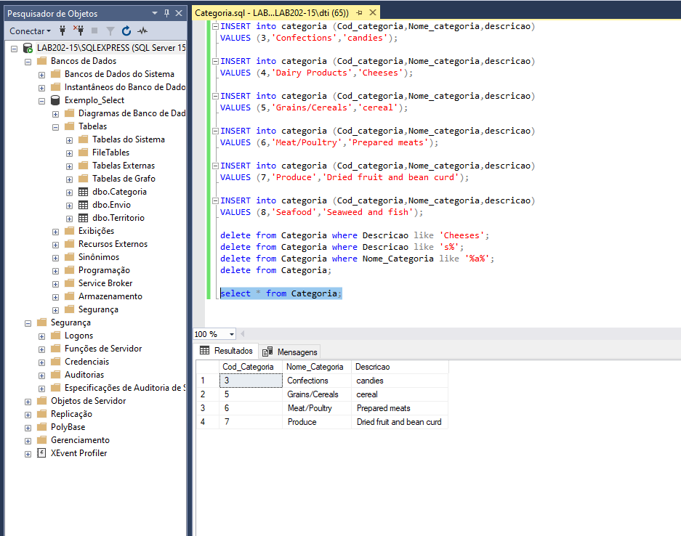

Print **4 - Delete from Categoria Where Nome_Categoria like '%a%'**

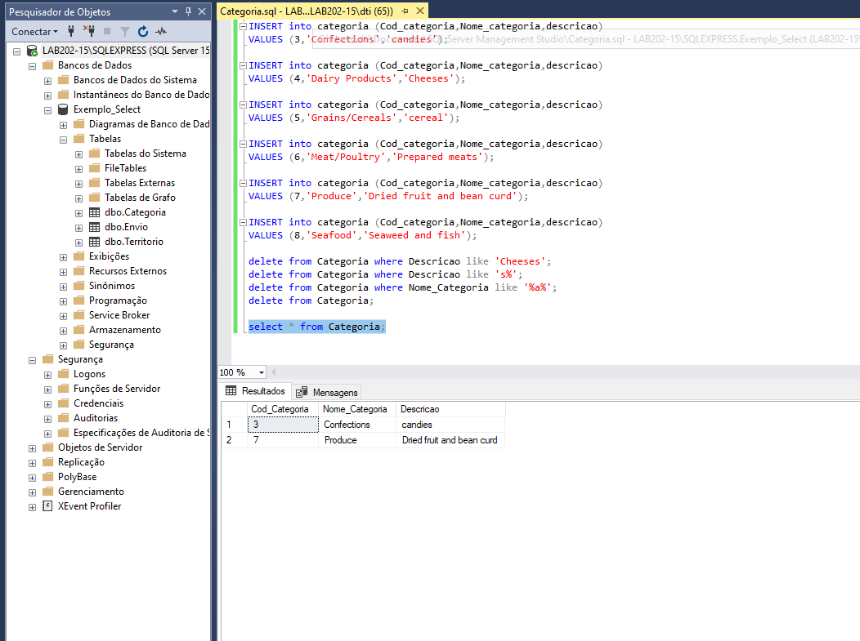

Print **5 - Delete from Categoria**

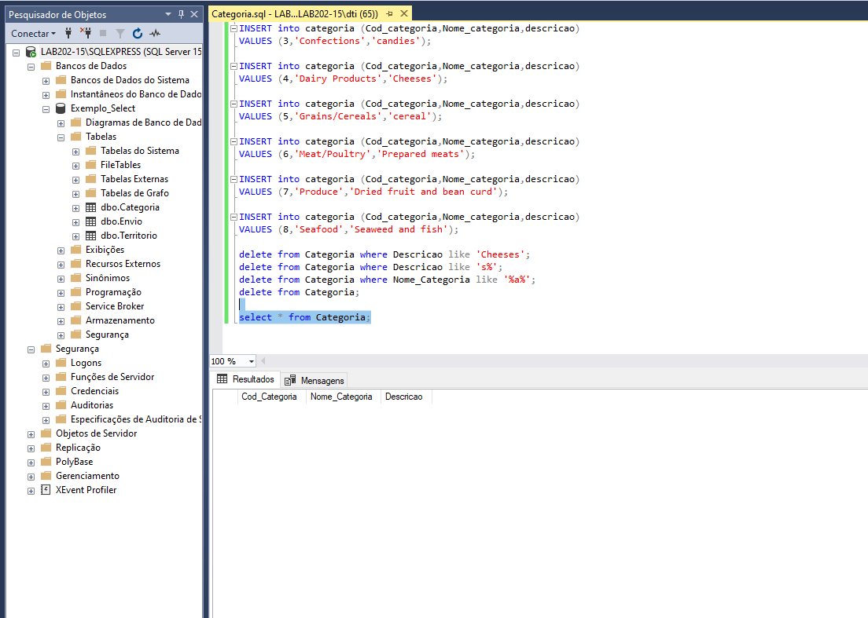

Envio:

Print **1 - Mostrando todos os Registros**

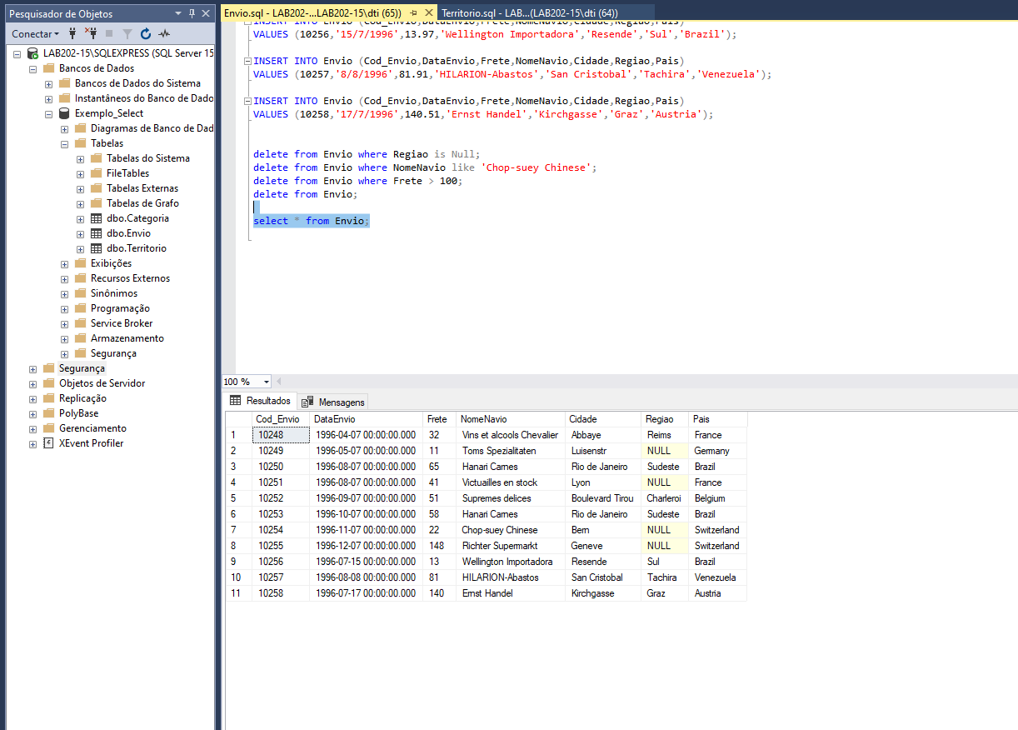

Print **2 - Delete from Envio Where Regiao is Null;**

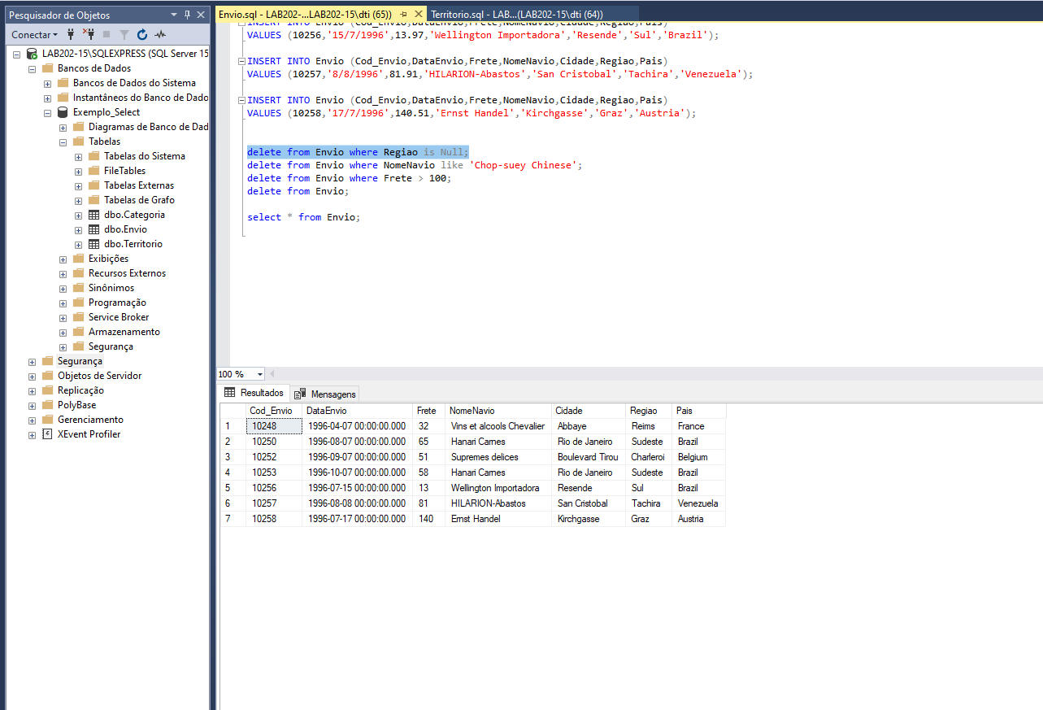

Print **3 - Delete From Envio Where NomeNavio like 'Chop-suey Chinese'**

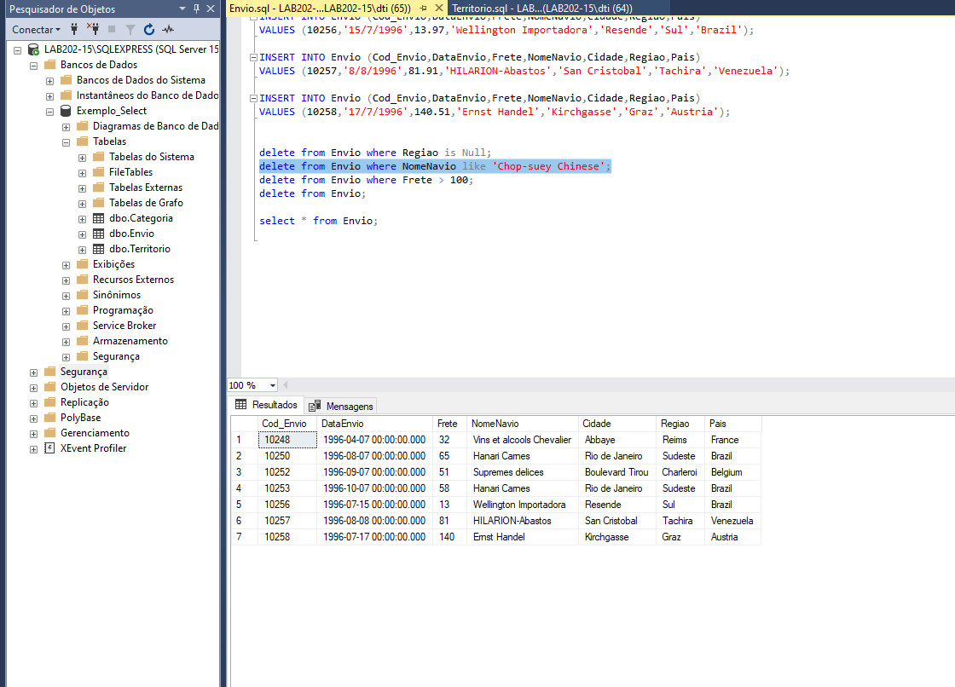

**O Registro já foi removido** devido ele possuir “Null” no campo afetado anteriormente.

Print 4 - **Delete from Envio Where Frete > 100;**

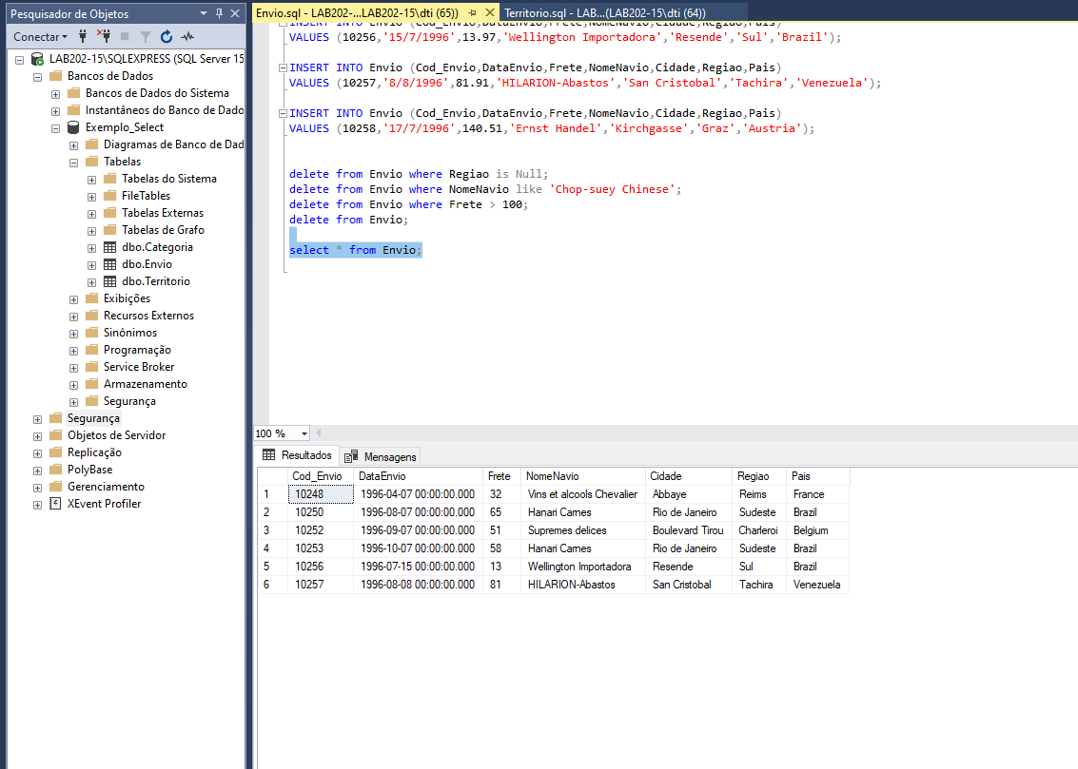

Print **5 - Delete from Envio**

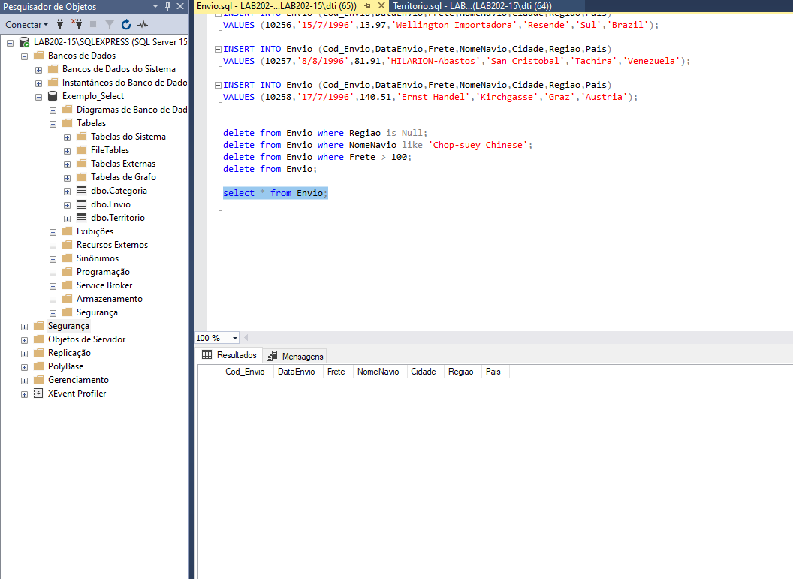

Território:

Print **1.1 Mostrando todos os Registros**

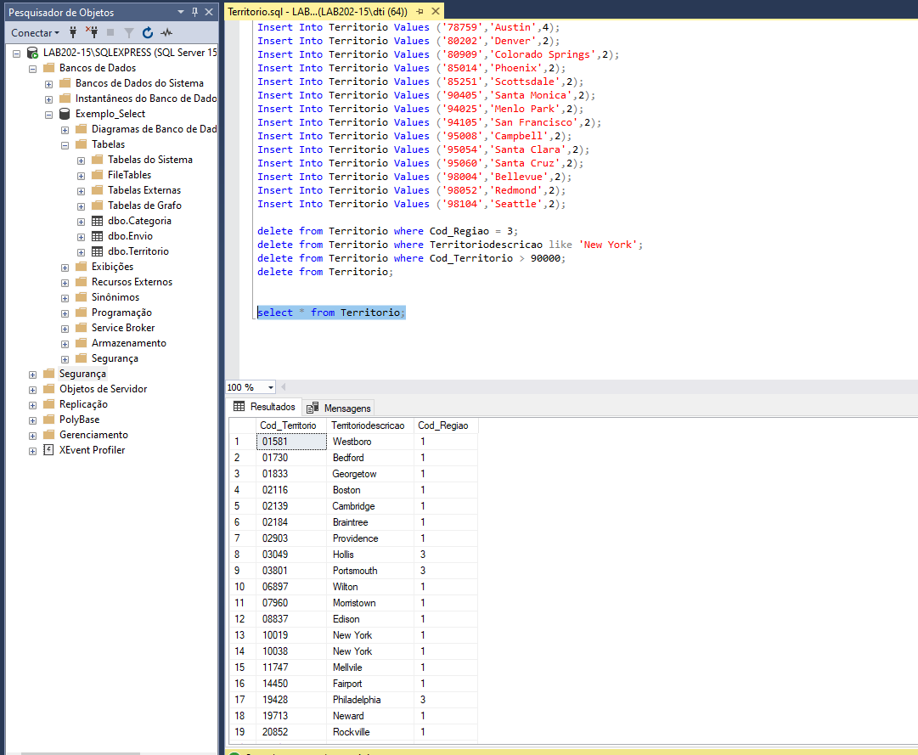

Print **1.2**

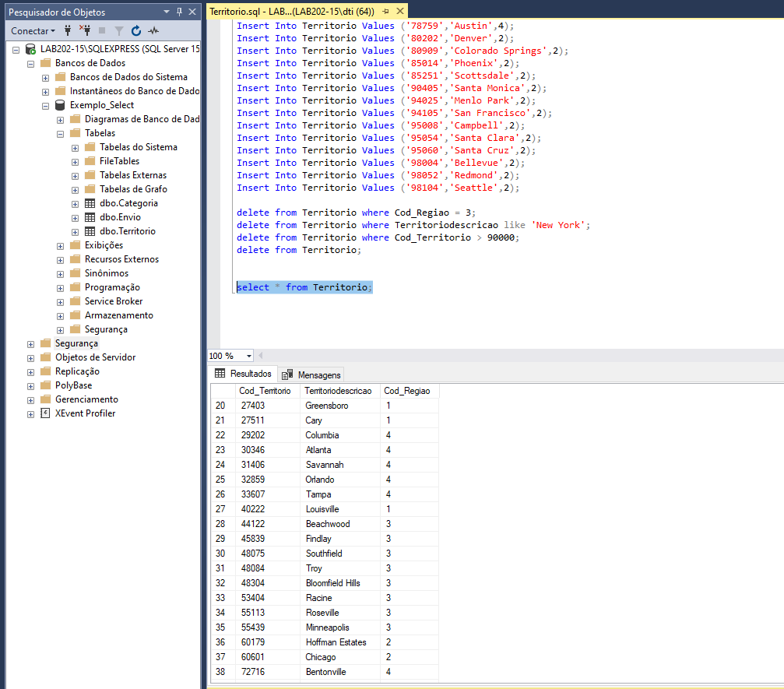

Print **1.3**

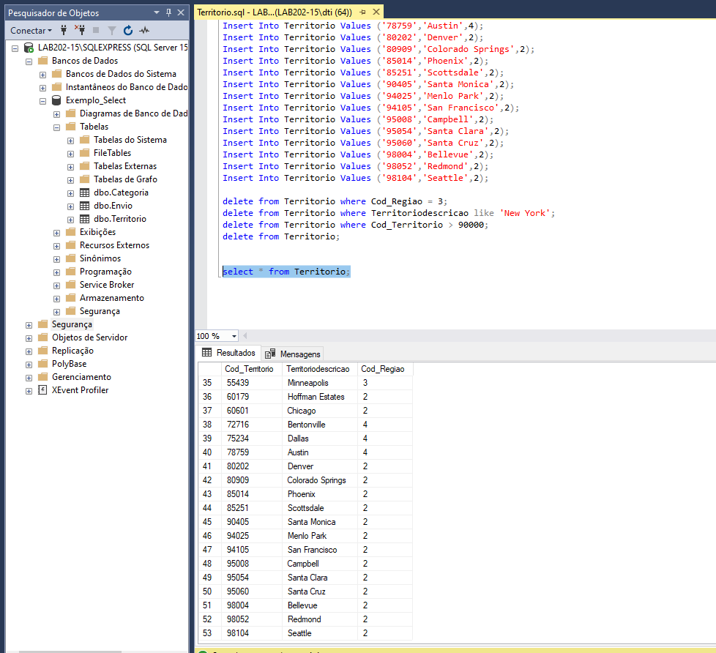

Print **2.1 - Delete from Territorio Where Cod_Regiao = 3;**

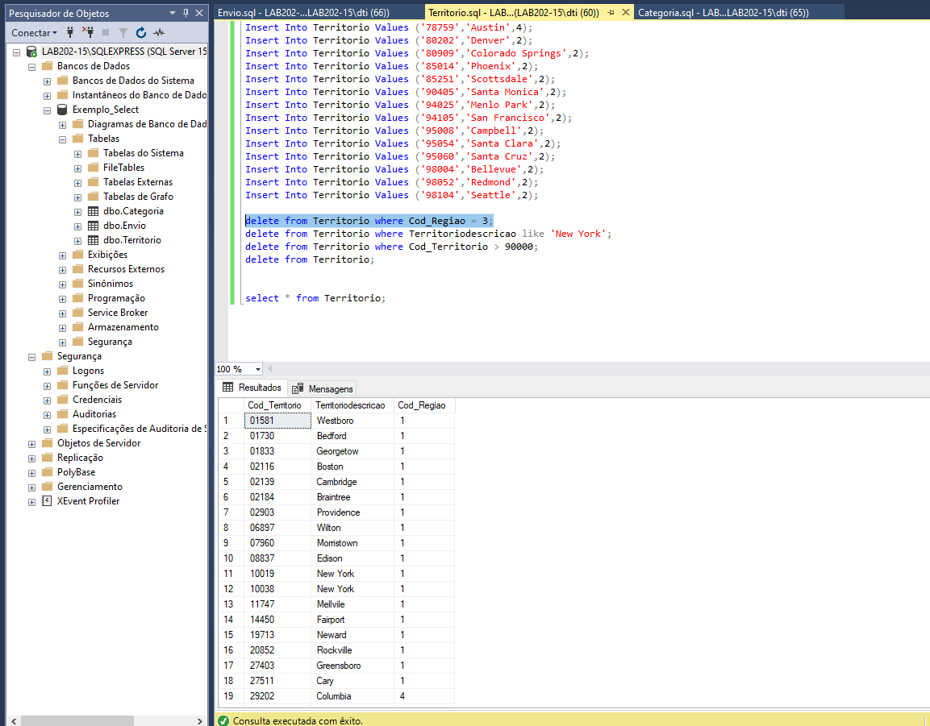

Print **2.2**

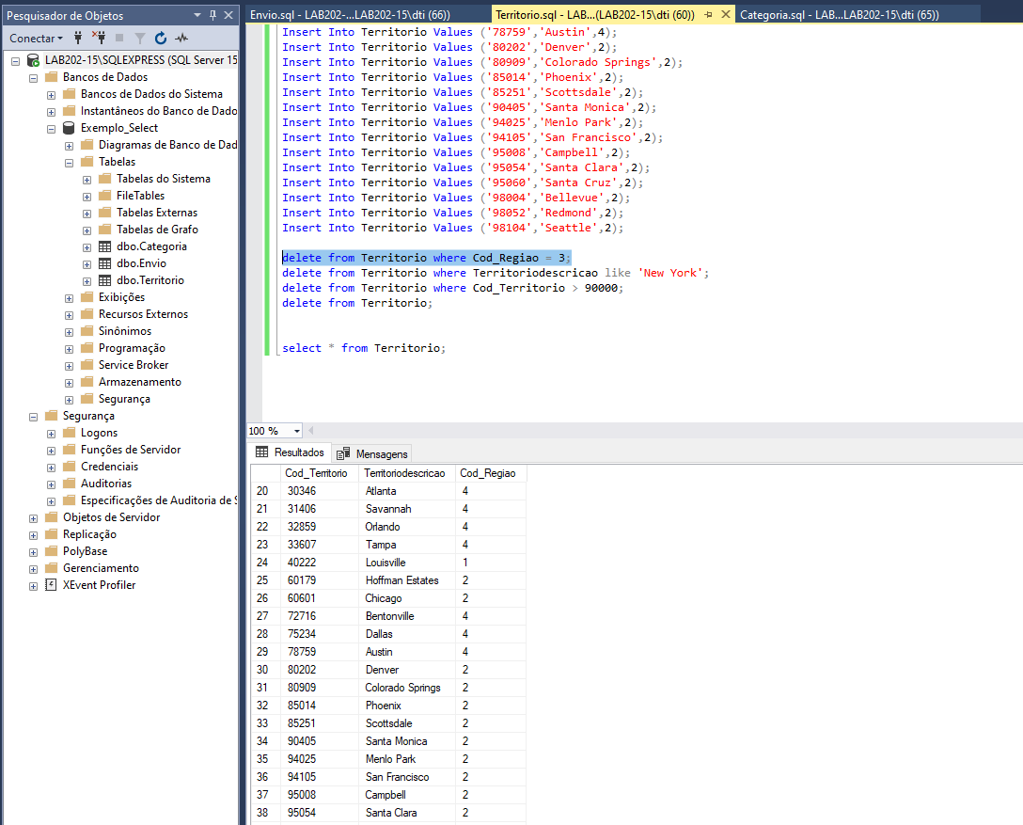

Print **2.3**

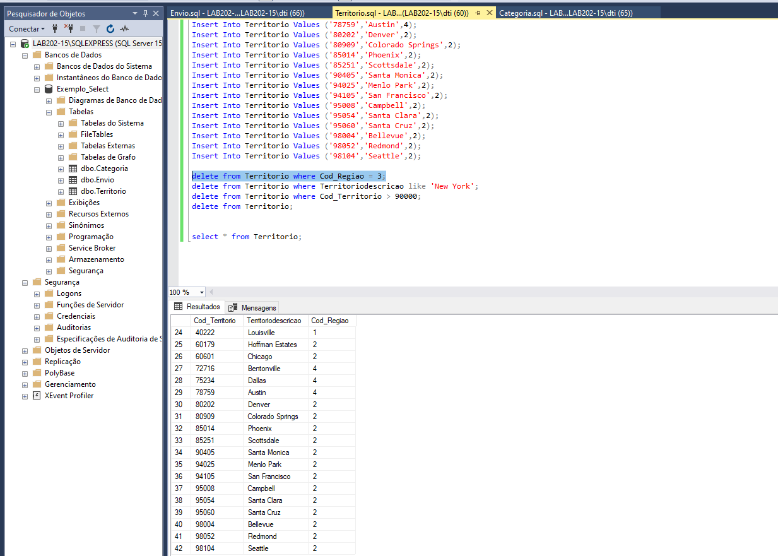

Print **3.1 - Delete from Territorio where Territoriodescricao like 'New York';**

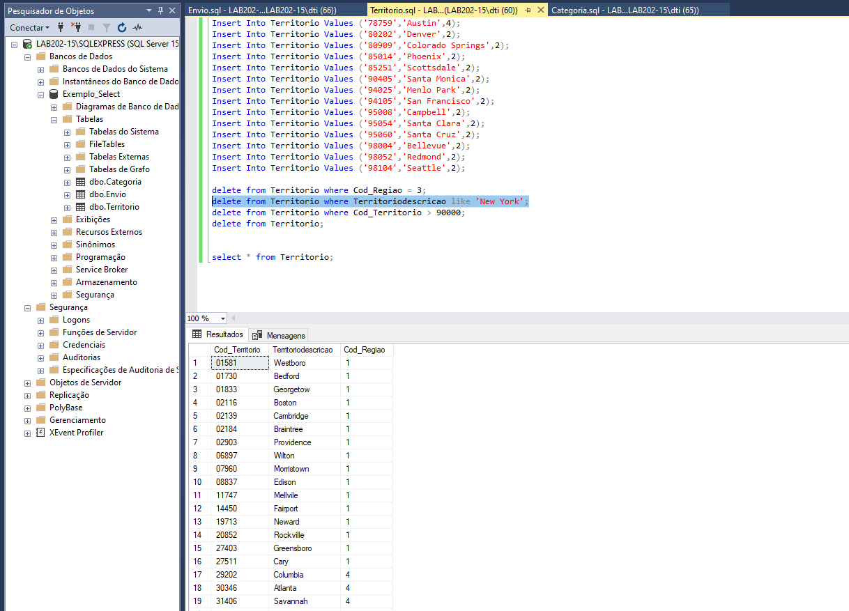

Print **3.2**

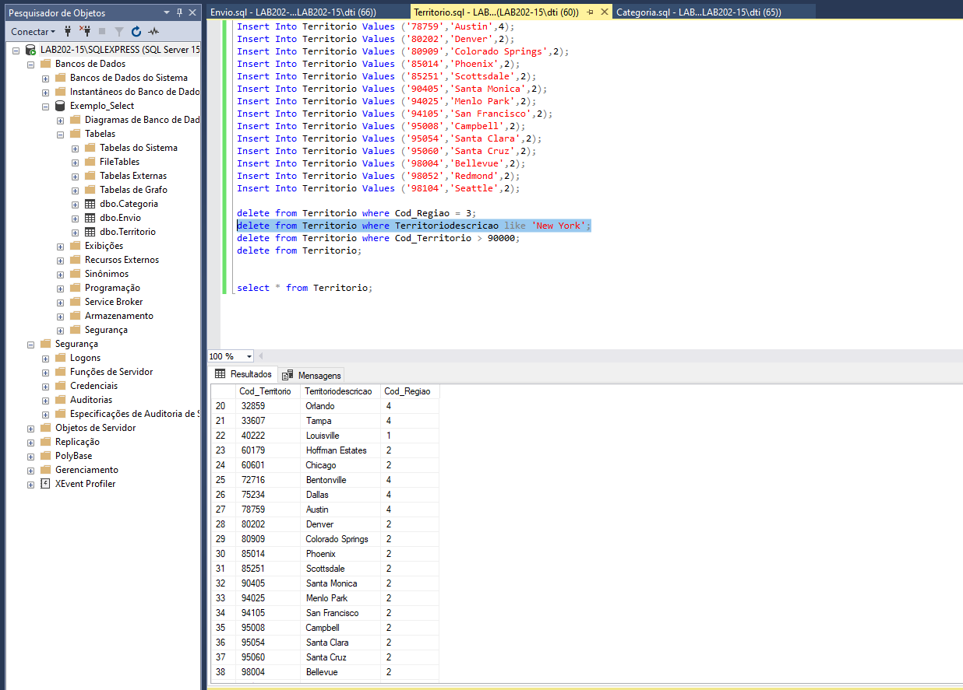

Print **3.3**

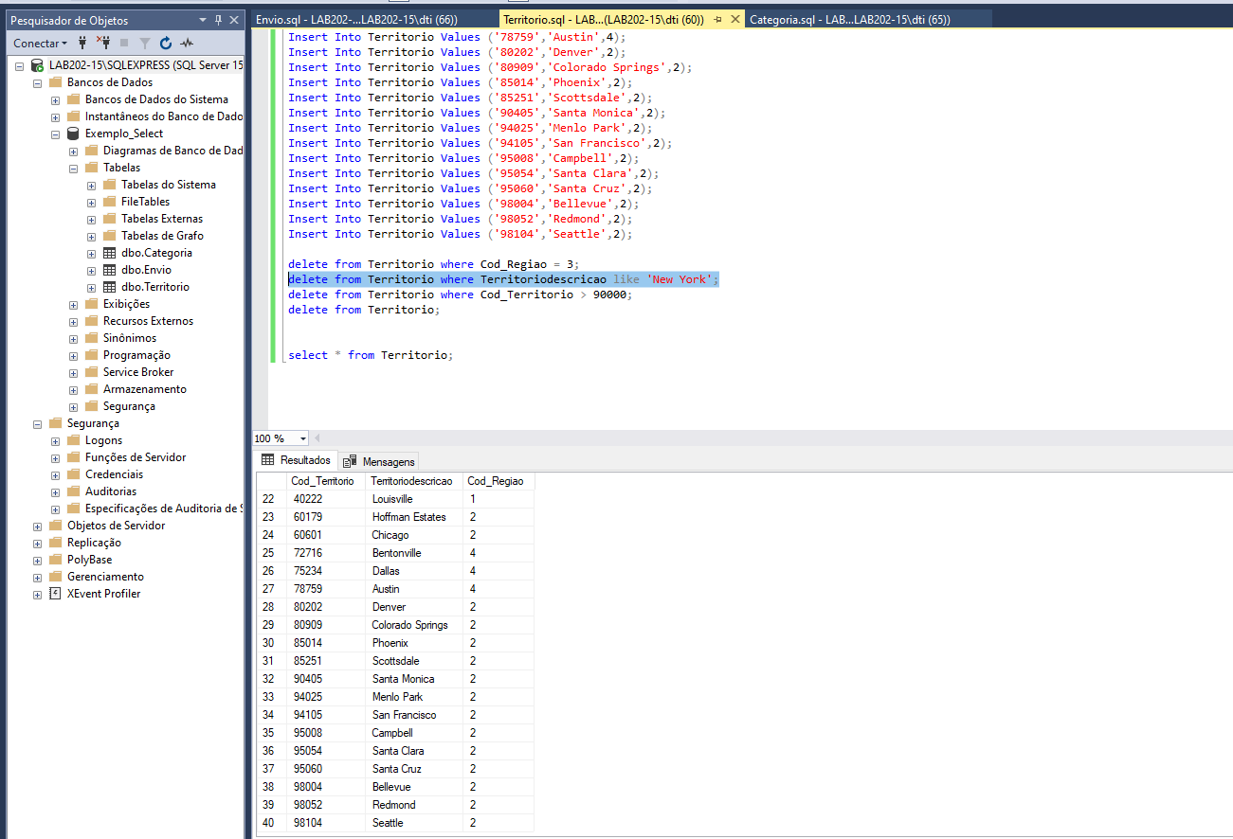

Print **4.1 - Delete from Territorio where Cod_Territorio > 90000;**

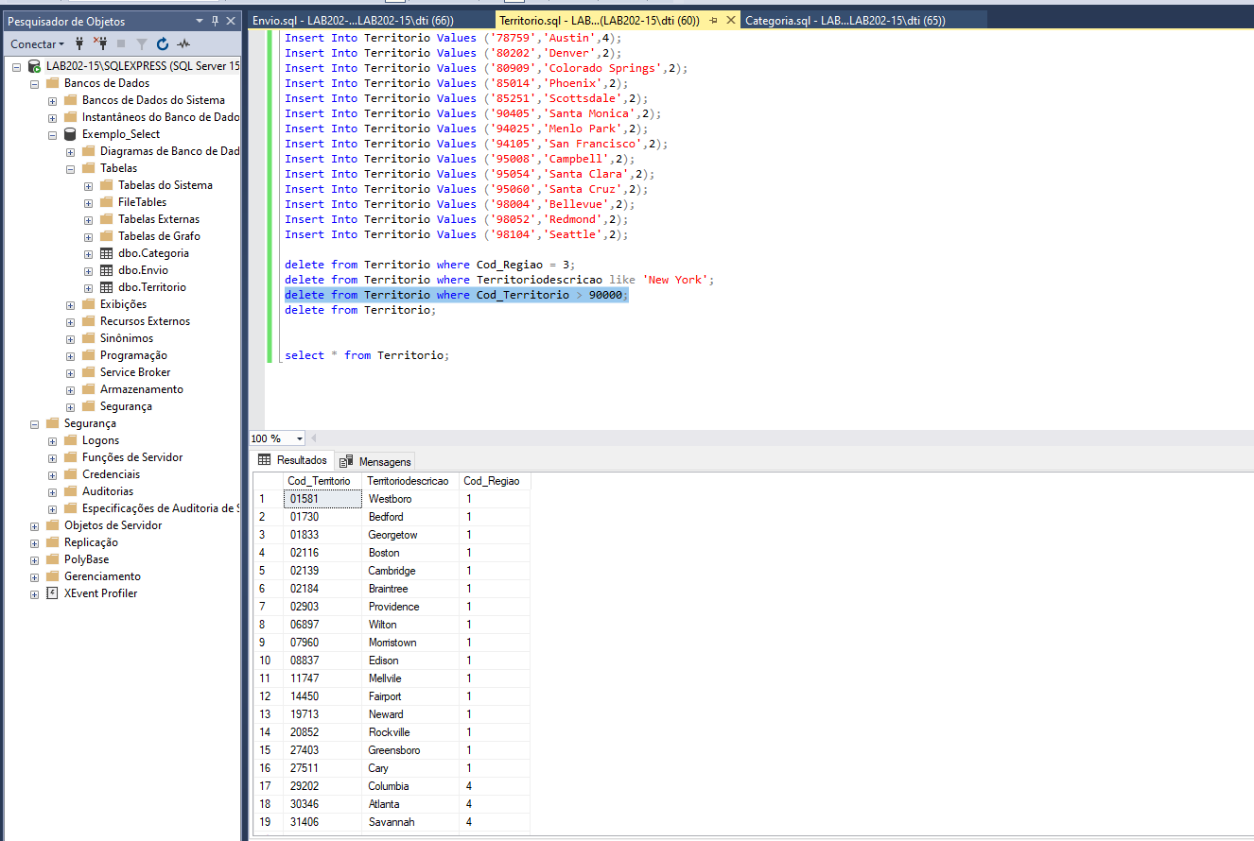

Print **4.2**

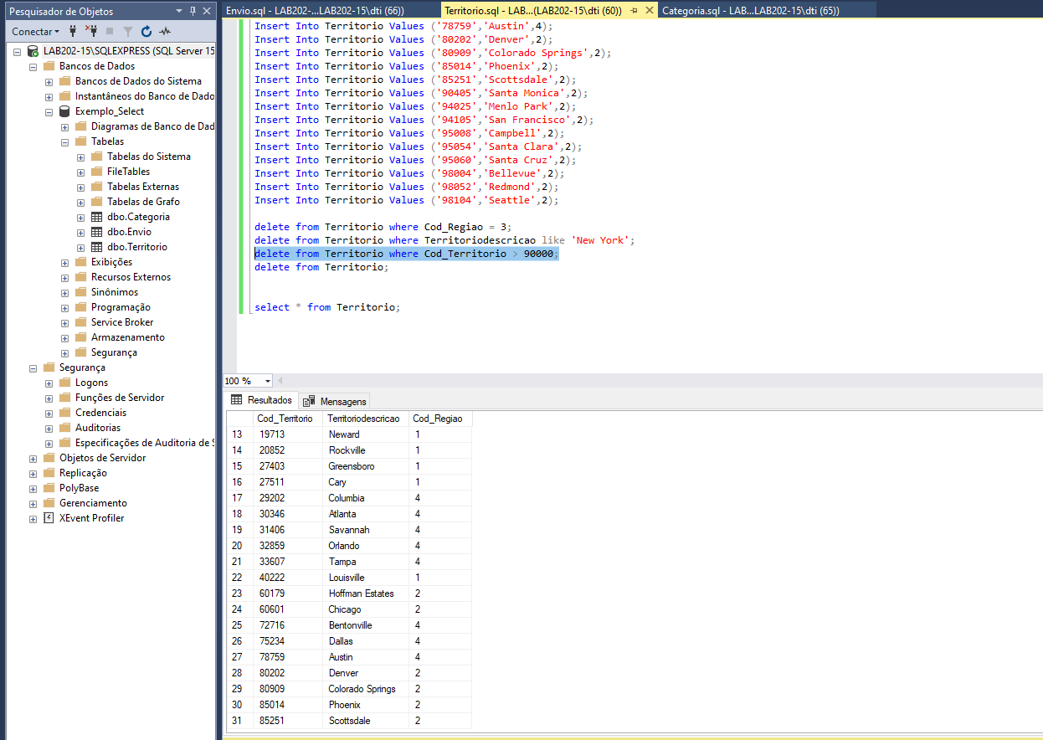

Print **5 - Delete from Territorio;**

